Управлением Роспотребнадзора вынесены решения о возобновлении действий деклараций о соответствии ООО «Керван РС»
23.08.2023
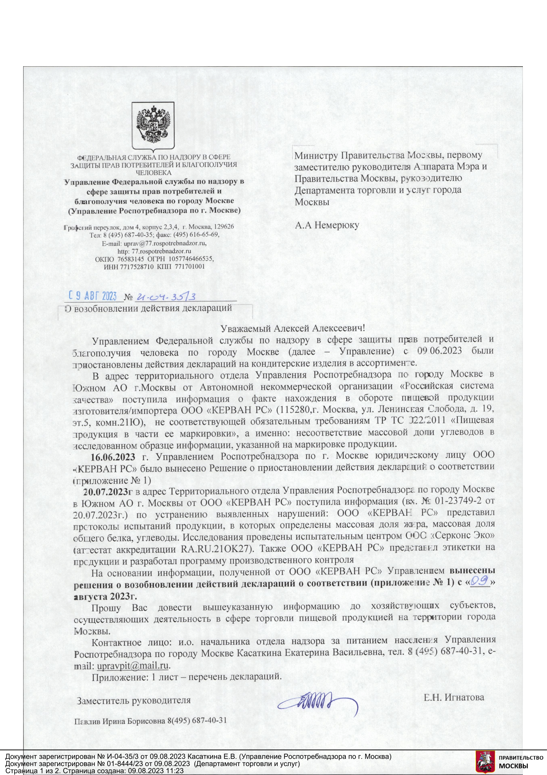
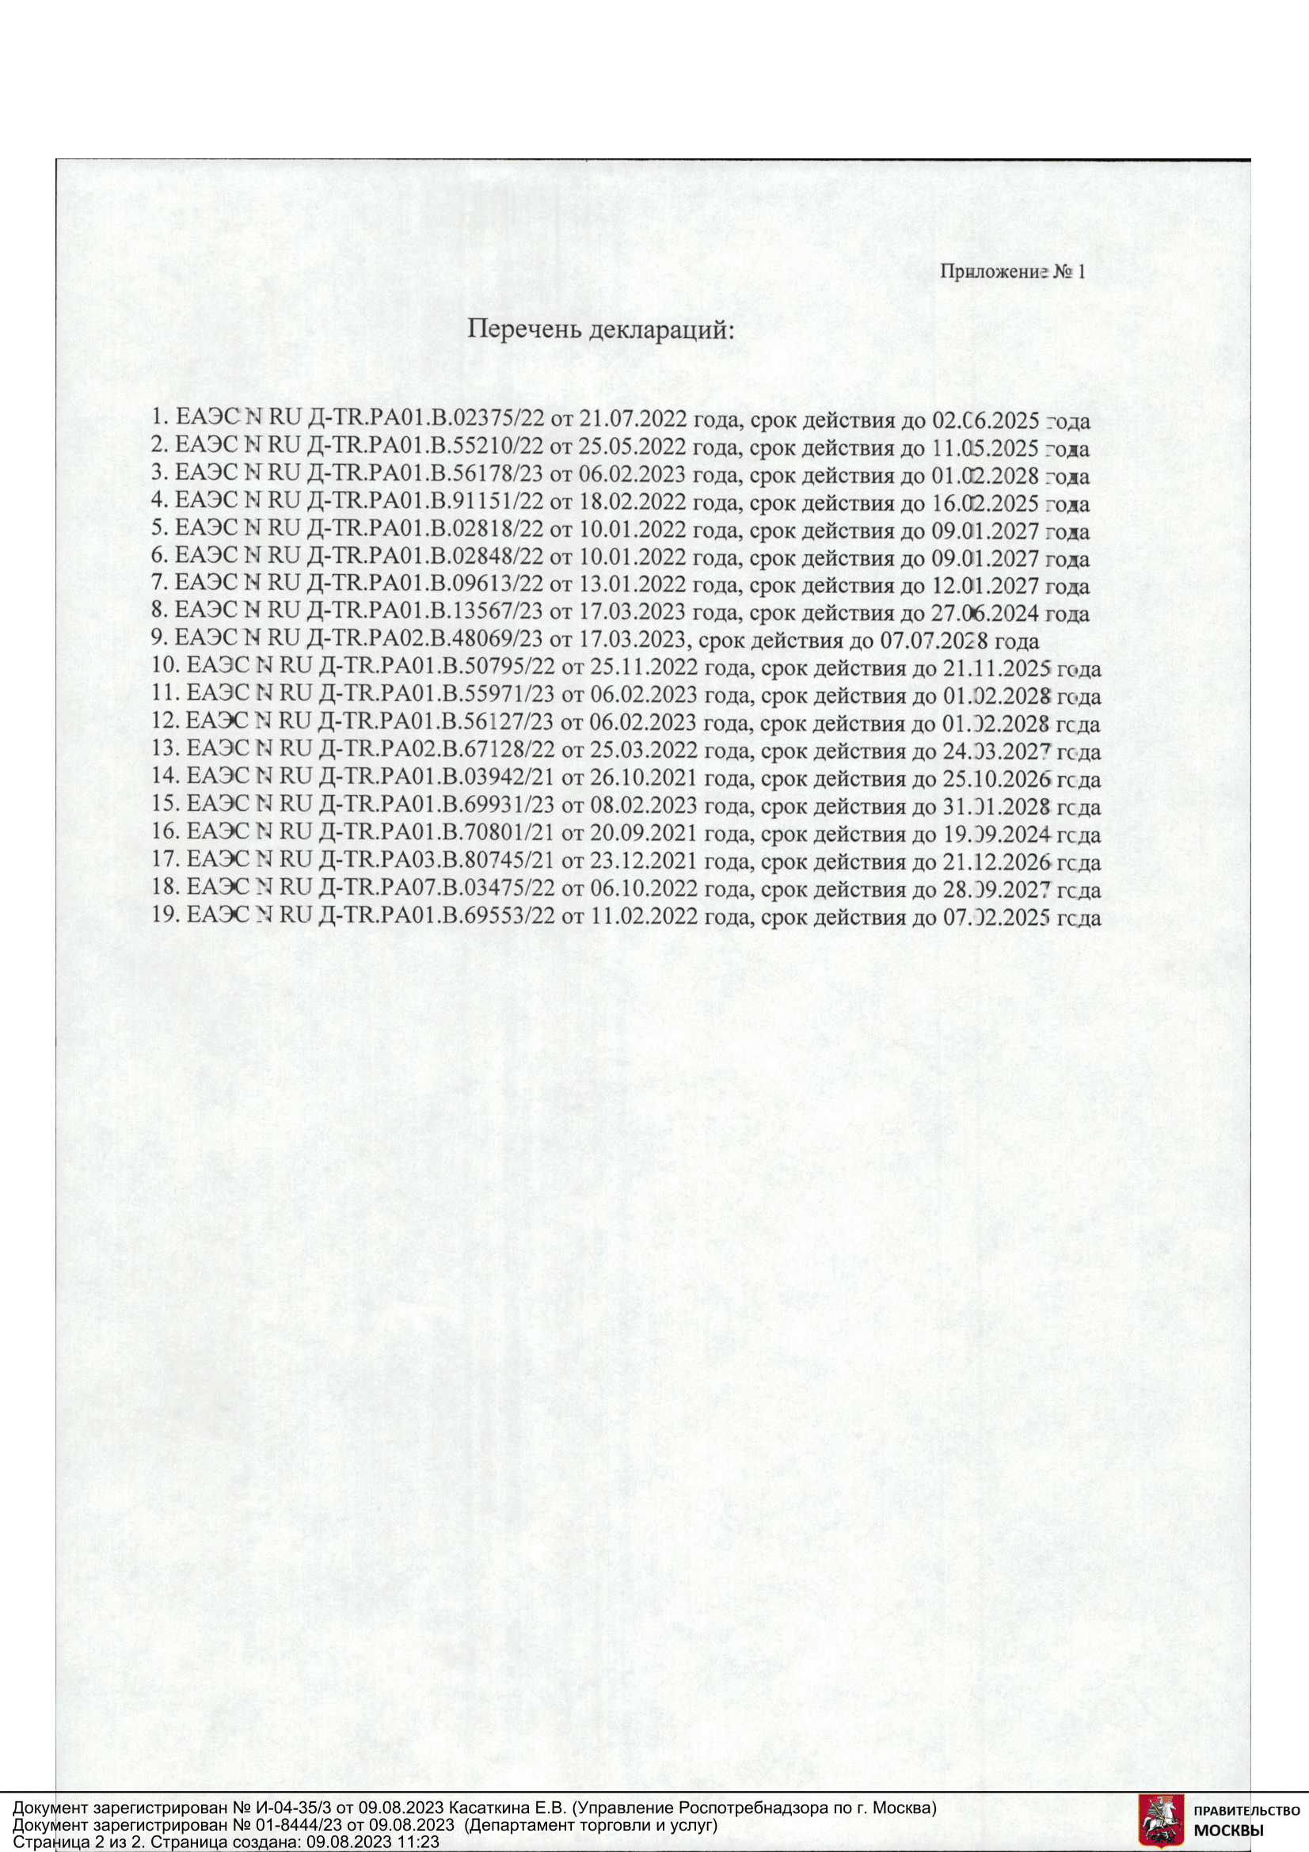

Адрес страницы: http://krasnoselsky.mos.ru/press-center/news/detail/11789275.html
Управа Красносельского района города Москвы

